**Pracovní list**

**Proveď zápis do sešitu odborného výcviku ze strany stolničení**

**Základní profesní požadavky na odborné znalosti a dovednosti číšníka**

Dodržování gastronomických pravidel.

Poskytování informací hostům o nabízených pokrmech a nápojích.

Obsluha hostů je prováděna jednoduchou, složitou, kavárenskou, nebo slavnostní technikou obsluhy.

Aktivní komunikace s hostem v cizím jazyce.

Dodržování pravidel hygieny, bezpečnosti, estetiky, etiky a společenského chování.

Provádění přípravných a úklidových prací spojených s provozem stravovacího zařízení.

Jednoduché administrativní práce včetně inkasa přes registrační pokladnu.

**Zážitková gastronomie**

• způsob stravování, kdy host očekává jistou formu prožitku, nejlépe všech smyslů

• naprostý soulad mezi pokrmem a nápojem

• hosté si sami mohou připravovat některé pokrmy

• menu připravené pro speciální příležitost doplněné vybranými víny

• efektní prezentace před hosty

• provedení v netradičním exteriéru či interiéru, s nezapomenutelným, neopakovatelným a jedinečným zážitkem



**Techniky nošení talířů a sklízení použitého inventáře**

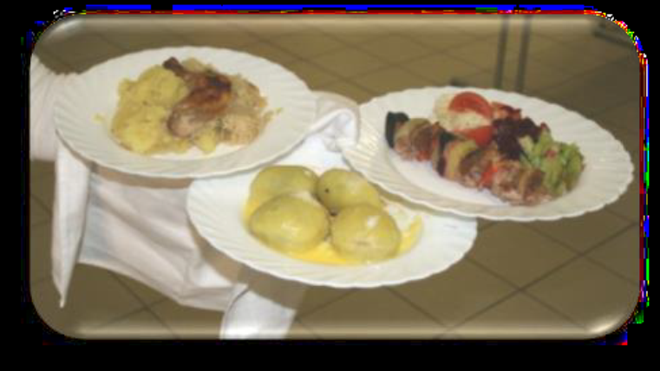

<https://www.youtube.com/watch?v=K5T42WfUcnM>

<https://www.youtube.com/watch?v=ypOx0mqhBOk>

<http://papu.ssss.cz/w/kc/st/technikaobsl/sklizeni.htm>

**Techniky skládání ubrousků**

**Upevni si dovednosti skládání ubrousků, které jsme nacvičovali ve vinárně. Alespoň 6 druhů.**

**Pokud jsi zapomněl/a , využij nápovědy z internetu….**

<https://www.youtube.com/watch?v=1N6UzwejIfs>

<https://www.youtube.com/watch?v=irILo8g8Vd0&list=PLwJ3hbj094ydzQLas1C7hIeemMflYGPkt>

<https://www.youtube.com/watch?v=MA2yTe694XA&list=RDCMUCYpbrYy38y_YMUNv0K-ia5Q&start_radio=1&t=248>

<https://www.youtube.com/watch?v=PMYkavfcZCc&list=RDCMUCssPIOmbqjPF5BHtrgiZN5w&index=3>